成都信息处理产品检测中心

Chengdu Information Technology Product Test Center
委 托 测 试 申 请 表 v3.4

Testing Agreement
申请表编号（ID）：ITPTC(AF)-20xx-xxxx

送检单位（Client）: xxxxxx

地址:成都市高新区天府大道北段1480号孵化园7号楼212室
成都市武侯区武侯祠大街89号210大楼
邮政编码:610041 电话:4008878071传真:028-85336478
Room 212,building 7,Incubation Park, No. 1480, north section of
Tianfu Avenue, High-Tech Zone, Chengdu
Building 210, No.89 Wuhou Temple Street, Wuhou District, Chengdu

Pc:610041 Tel: 400-887-8071 Fax:028-85336478

填表必读  （仅限软件产品登记测试） | - 建议由项目审报、申请退税等相关人员填写软件“项目基本信息”或指导填写。  - 如需“即征即退”，在填写如下表格时，需注意保证“四个一致”，即软件著作权、登记测试报告、发票、合同内容（软件名称、版本、简称等等）相一致，否则直接影响到能否成功退税！  - 为了尽快给贵公司出具报告。建议由技术人员完成：“功能列表”和“测试环境”部份的内容。  - 测试委托申请表需谨慎填写，如后期因委托测试单位需求变更所产生的后果及费用，由委托测试单位承担。
测试类型*  (必填，选择内容请复制“”） | - 登记测试：  □软件产品登记测试 （用于双软评估，退税及税收减免)  - 非登记测试：  □鉴定测试 (用于创新基金申报，高新认证，成果鉴定，科技创新等)  □验收测试 (用于项目验收)  □确认测试  - 高级测试：  □专项测试
软件产品  名称* | 软件著作权登记证书上的软件名称 例如：xxxx软件[简称：xxxxx]  (保持完全一致，有简称的都要加上）
软件产品  版本* | V0.0（关系到退税，请认真填写）
编程语言* | 如：C、C++、C#、Java、Python、PHP、JavaScript、R、Go、OC、Swift等
软件应用  领域* | （关系到退税，请认真填写）（技术因素，如软件开发、制药技术或工程建筑；管理因素，如管理层构建或新产品开发决策；工业集团，如汽车工业、化学工业和金融服务业等）
送检单位  名称* | 成都XXXX有限公司
送检单位网址* | 如：http://www.itptc.com/
所属单位 | 成都XXXX有限公司（应填写软件产品所属公司名称）
法定代表人* | XXX
公司规模* | （应填写实际公司规模，如：特大型、大型、中型、小型、微型，天眼查上可以查询）
送检单位所属区域* | 成都市XX区（应填写开发单位的注册地址的所属区域）
送检单位  注册地址* | 成都市XX区XX路XX号XX室（应填写开发单位的注册地址）
送检时间*
测试方式(必填，选择内容请复制“”）* | □现场测试 □远程测试【推荐】 □送检测试
技术支持人员信息* | (熟悉该软件的技术人员，协助检测中心测试)  联系人*：  电 话*：  QQ *： | 软件类型(必填，选择内容请复制“”）* | □嵌入式软件  □非嵌入式软件
联系人信息*  (必填，该处信息会体现在报告上） | 联系人*：  手 机*： （可联系的手机号）  电 话*： （公司电话）（必需固话）  QQ *： 联系人QQ  Email *： （必需）  邮 编*： （必需） | 检测中心信息* | 联系人： 车容俊  手 机： 13981750136  QQ ： 2355487961

计算机软件产品功能列表
软件功能项目 |  | 功能说明
一级菜单 | 二级菜单 | 功能说明
填写说明：“软件功能项目”和“功能说明”为必填项，请详细填写软件功能点大项及子项，功能模块为大项，功能点为功能模块大项下包含的子项，功能说明为对应子项功能的详细说明。
例如：  系统设置 | 基本设置 | 对登录、主面板、状态、会话窗口、提醒、热键、声音、软件更新、文件管理、文件共享、音视频通话进行设置。
例如：  系统设置 | 安全设置 | 对密码、信息记录、安全更新、安全防护、文件传输进行设置。
例如：  系统设置 | 权限设置 | 对防骚扰、临时会话、远程桌面进行设置。
例如：  系统设置 | 应用设置 | 对聊天窗口、其他邮箱进行设置。

测试网络拓扑图

测试环境信息
填写注意事项：
1、被测软件有使用到服务器的才写服务器端的具体品牌（若是组装机则写成“兼容机”）和配置信息，若是一体机不需要使用服务器的在服务器端后写“无”。客户端的具体品牌及配置信息也需要写。若客户端是使用的手机，那么就需要写手机具体的品牌型号、内存、等配置信息。若是设备，那么就需要写设备的具体品牌型号等。2、以上填写的测试环境信息，都需要提供截图说明。或是将测试环境信息录像在视频里面。
仪器编号 | 硬件环境 |  | 软件环境
 | 型号 | 配置/性能参数 | 软件环境
1 | 服务器端：（写出详细品牌和型号） | CPU：  主频：  内存：  硬盘：  （四项内容必不可少，除硬盘外，其他不必×2等字样） | 操作系统： XP  数据库：  支撑软件：  （必须填写完整的软件名称和版本号，软件名和版本号之间应有空格）
2 | 客户端：  （写出详细品牌和型号） | CPU：  主频：  内存：  硬盘：  （四项内容必不可少，除硬盘外，其他不必×2等字样） | 操作系统：  浏览器：  支撑软件：  （必须填写完整的软件名称和版本号，软件名和版本号之间应有空格）
附上述环境截图（参见如下截图模板）：

以下为windows系统截图模板
服务器端：
计算机（我的电脑）右键“属性”
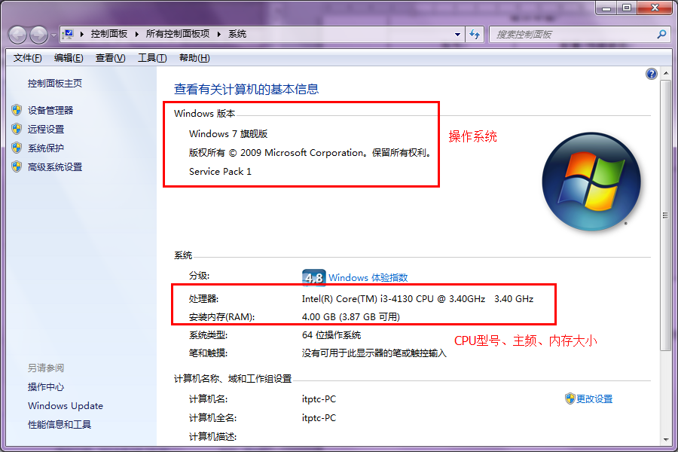
计算机（我的电脑）右键“管理”——“磁盘管理”
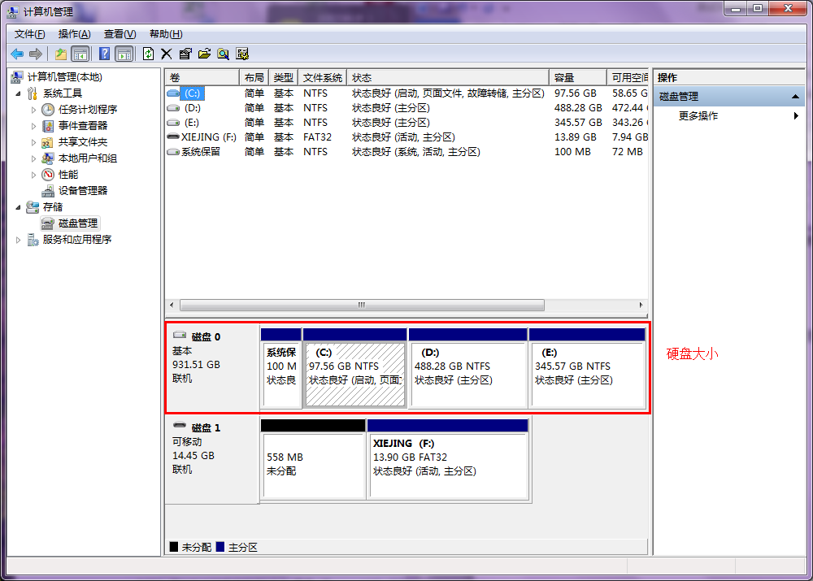
数据库版本
（以SQL Server 2005为例）
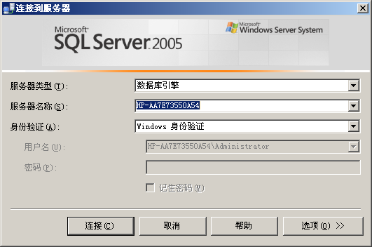

如果有需要安装的支撑软件，如.net framework、jdk等，也需要提供该软件的版本信息。
客户端：
计算机（我的电脑）右键“属性”
计算机（我的电脑）右键“管理”——“磁盘管理”
浏览器：以IE为例
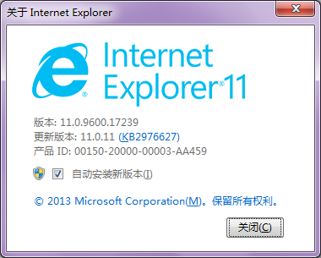
Linux系统截图：
键入命令查图即可。
lsblk //列出块设备，可查看硬盘大小
cat /proc/version /uname –a / cat /etc/redhat-release / cat /etc/issue //查看Linux内核等的一些信息
free -m //以MB为单位显示内存
df -h//查看磁盘空间，和当前的磁盘数
cat/etc/issue /查看当前操作系统发行版信息
cat /proc/cpuinfo /查询物理CPU，几核等
在mysql中：mysql> status;

填表说明（必读）：
- 打星号部分为必填项目，必须进行填写，否则无法受理本表产品的测试。
- 测试方式选择说明：（1）现场测试，在委托方测试环境搭建好的情况下，检测机构派遣测试工程师至委托方项目地址进行现场测试。（2）远程测试，在委托方测试环境搭建好的情况下，检测机构通过远程桌面（QQ远程协助等方式）观看（或操作）软件，进行测试。（4）送检测试，委托方将委托测试的软件安装包及配置说明提交至检测机构，检测机构根据软件配置说明安装软件，并对软件各项功能进行测试。
- 软件类型说明：务必进行软件类型选择，检测机构将参照此对软件类型进行判断；同时该项将关系到税务部门退税的种类，请务必认真填写。
- 功能列表说明：功能列表内填写项目，必须为该软件实际能反映出的功能项、功能点。若软件内某软件展示项目为系统配置，请填写为“系统配置”，填写为“配置系统”“设置系统”“系统设置”等字样，检测机构将按功能列表对系统出具整改报告或不符合项报告，并进行回归测试，因此请认真仔细填写产品功能列表。
- 技术支持人员信息请认真填写，以便于检测机构第一时间联系到该项目负责人，便于合理的开展委托测试，减少委托测试等待时间。
- 测试委托申请表所填写的测试环境需与委托测试单位所填写的相关申报材料的测试环境一致，如因测试环境不一致产生的后果，检测机构概不负责。
- 测试委托申请表所填写的测试功能内容需谨慎填写，如后期因委托测试单位需求变更所产生的后果及费用，由委托测试单位承担。
8、甲方必须承诺产品是甲方自有，如因此出现一切版权纠纷，由甲方单独承担，与成都信息处理产品检测中心无关。
9、乙方完成测试后因甲方自身原因放弃或要求不出具测试报告的，甲方应当向乙方支付测试费用百分之五十的违约金。

